При посещении офтальмолога люди нередко сталкиваются с диагнозом «астигматизм».
Астигматизм - вид аметропии, при котором световые лучи не могут сфокусироваться в виде точки на сетчатке глаза, без правильно подобранных очков или контактных линз. В норме роговица и хрусталик имеют форму, близкую к сферической. При астигматизме она нарушается, в результате чего преломляющая сила оптических структур глаза начинает различаться в разных плоскостях (меридианах).

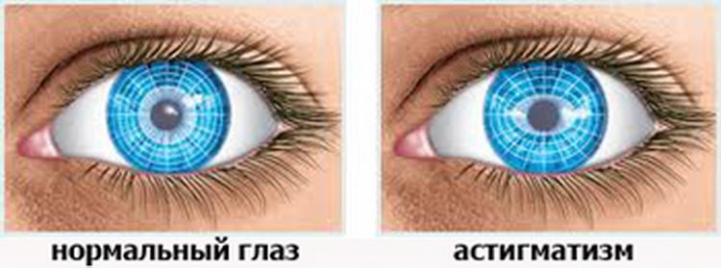

Лечение астигматизма
1) Оптическая коррекция является наиболее распространенным методом лечения астигматизма. Для этого применяются цилиндрические или сфероцилиндрические очковые линзы. В связи с тем, что мозг способен адаптироваться к искаженному изображению, формирующемуся из-за некорригированного астигматизма, впервые выписанные очки с такими линзами могут временно приводить к дезориентации в пространстве, искажению контуров видимых предметов. Чем старше пациент, тем дольше и труднее он привыкает к такой коррекции.
Для коррекции могут также применяться жесткие газопроницаемые либо мягкие контактные линзы торической или обычной, сферической формы. Они обычно доставляют меньше неудобств при ношении, чем очки, особенно при высоких цифрах астигматизма.
2) Кардинальным методом лечения данного вида аномалии рефракции является рефракционная хирургия. Различные варианты лазерной коррекции и имплантация торической ИОЛ позволяют, в отличие от контактных линз и очков, максимально полно и на длительное время, исправить астигматизм.
МБДОУ детский сад № 1
п. Шушенское

«Астигматизм»
Что такое астигматизм,
его симптомы, виды астигматизма и методы лечения?

Буклет подготовила
инструктор по физической культуре –
Роменко Ирина Николаевна
Астигматизм может быть врожденным (вследствие врожденных особенностей роговицы или хрусталика) и приобретенным (после перенесенной травмы, некоторых заболеваний роговицы, оперативных вмешательств на глазу). Чаще всего причиной астигматизма является неправильная форма роговицы - в таком случае он называется роговичным. Гораздо реже астигматизм обусловлен аномальной формой хрусталика - он называется хрусталиковым, или лентикулярным. Их сумму составляет общий астигматизм.
Виды астигматизма
В зависимости от рефракции глаза астигматизм может быть следующих видов:
• простой гиперметропический или простой миопический астигматизм – сочетание гиперметропии или миопии в одном меридиане и эмметропии в другом;
• сложный гиперметропический или сложный миопический астигматизм – сочетание гиперметропии или миопии разной степени в главных меридианах;
• смешанный астигматизм – сочетание гиперметропии в одном меридиане и миопии в другом.
Большинство людей не отмечает ухудшения зрения при имеющемся у них небольшом астигматизме. Однако, в зависимости от его величины, могут появляться жалобы на:
- искажение, размытость, двоение изображения;
- быструю утомляемость глаз;
- постоянное напряжение глаз;
- головную боль;
- необходимость прищуриваться, чтобы лучше рассмотреть какой-либо предмет.
Для диагностики астигматизма используются кератометрия, кератотопография, скиаскопия, авторефрактометрия.
Показания к коррекции:
• снижение остроты зрения;
• развитие и прогрессирование миопии на фоне астигматизма;
• астенопия.

